广州市增城区中医医院疫情防控时期就医须知

尊敬的各位市民：
根据最新疫情防控形势，结合广州市新型冠状病毒肺炎疫情防控指挥部要求，4月11日起，除急危重症等特殊救治需求人员外，前来广州市增城区中医医院的人员均应严格按政府要求完成核酸检测，如有发热、咳嗽、咽痛等症状者及时至发热门诊排查。来自中高风险地区、国内高风险地区所在县、中风险地区所在乡镇街道及封控、管控区人员，请到新型冠状病毒肺炎定点医院就诊。
同时，为避免您就医不便，请您和家属来院前仔细阅读以下我院近期就医须知。随我市疫情防控形势变化，相关措施将会再行调整，请随时留意医院最新通知。
一、普通门诊就诊要求
1、近14天内没有离开过广州或从省内低风险地区来（返）穗人员：健康码绿码，流行病学史无异常。
2、近14天内从省外来（返）穗人员：健康码绿码，提供抵达广州后两次核酸检测阴性结果（间隔24小时），流行病学史无异常。
3、近14天内从有本土疫情报告的地级市（盟、州、直辖市的区）旅居史的来（返）穗人员：实施3天居家健康监测和11天自我健康监测，健康码绿码，提供抵达广州后两次核酸检测阴性结果（间隔24小时），流行病学史无异常。（注：口腔科、眼科按以下要求）
小贴士：您可微信扫描下方二维码，查看自己14天内的行程属于何种风险等级。
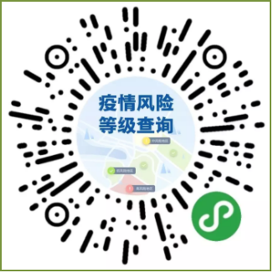
二、以下门诊和特殊诊疗，需提供72小时（以报告时间为准）核酸检测阴性结果
1、口腔科、眼科。
2、门诊手术、血液透析、肿瘤放化疗、13碳呼气试验、胃肠镜、胶囊内镜、鼻咽喉镜、鼻内镜/耳内镜、经食道心脏彩超、纤维支气管镜、肺功能检查（此项同时要求提供3个月内的胸部CT或DR检查结果）。
温馨提醒：部分需预约的检查，应先进行预约，再根据预约时间合理安排核酸检测日期。预约方式请点击关注本院公众号进行有效预约。
三 、来院前请提前准备好“健康申报卡”
1、疫情防控期间，所有来院就诊、陪护或办事人员，需申领“健康申报卡”，特殊情况可由家人/朋友代为申报。生成的健康申报卡24小时内有效，超过24小时需重新申报。建议来院前提前填写，以便快速通行。
2、请根据您前往的目的地选择相应的院区专属二维码申领。
3、不便使用手机的特殊人群（老年人、未成年人、残障人士等）可至医院大门工作人员处领取并填写纸质版流行病调查问卷，如实申报个人疫情相关事项，经工作人员审核无异常后方可进入医院（注：请务必携带身份证件）。
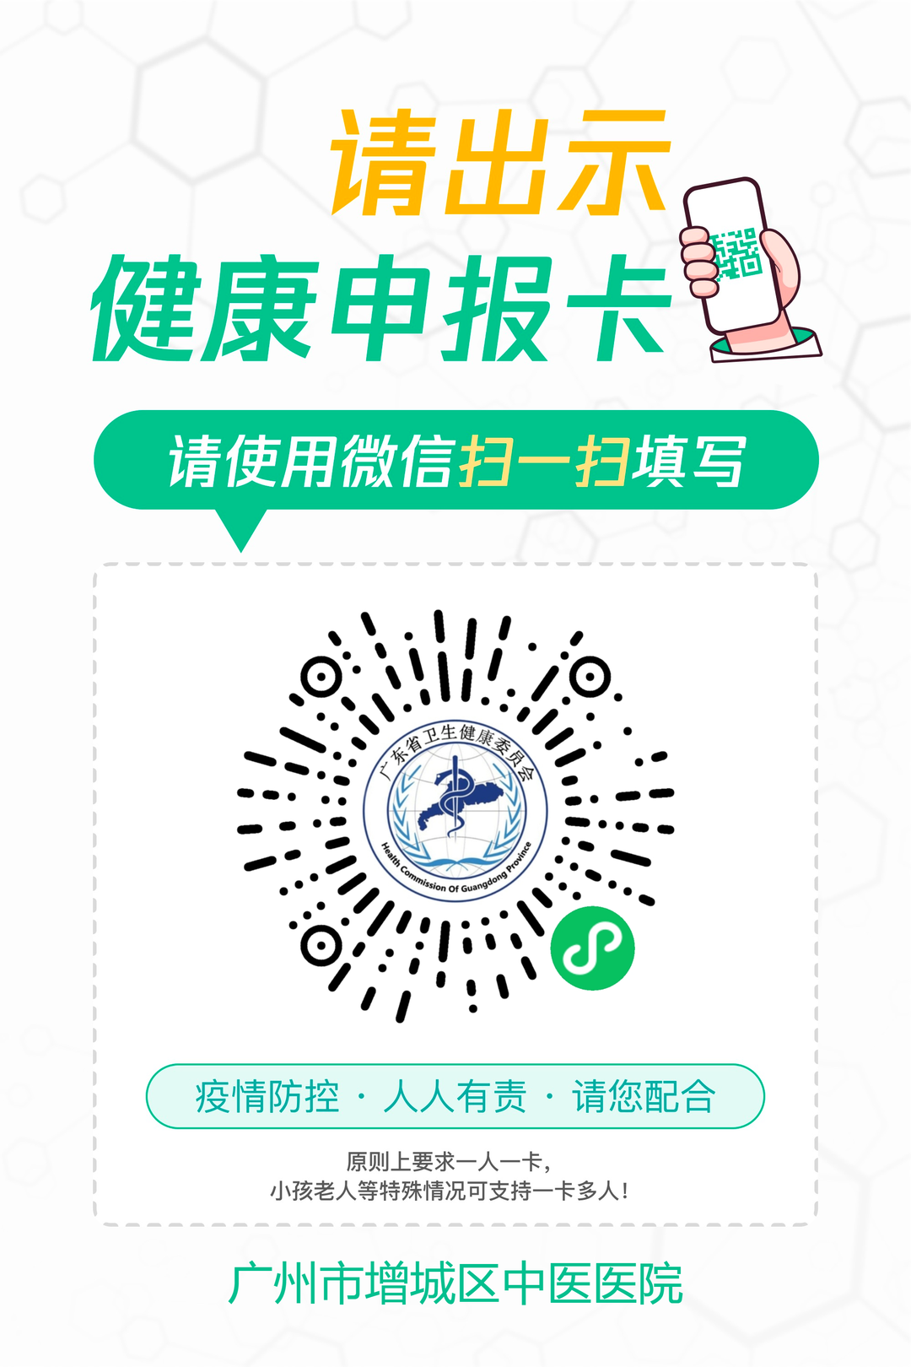
四、严格落实“四必查一询问”
所有患者及陪人进入医院前，请佩戴好口罩（请勿佩戴带阀门的口罩），来院需出示“健康申报卡”、“国务院通信大数据行程卡”、“粤康/穗康健康码”、我院专属健康通行码，接受体温检测及流行病学史调查。
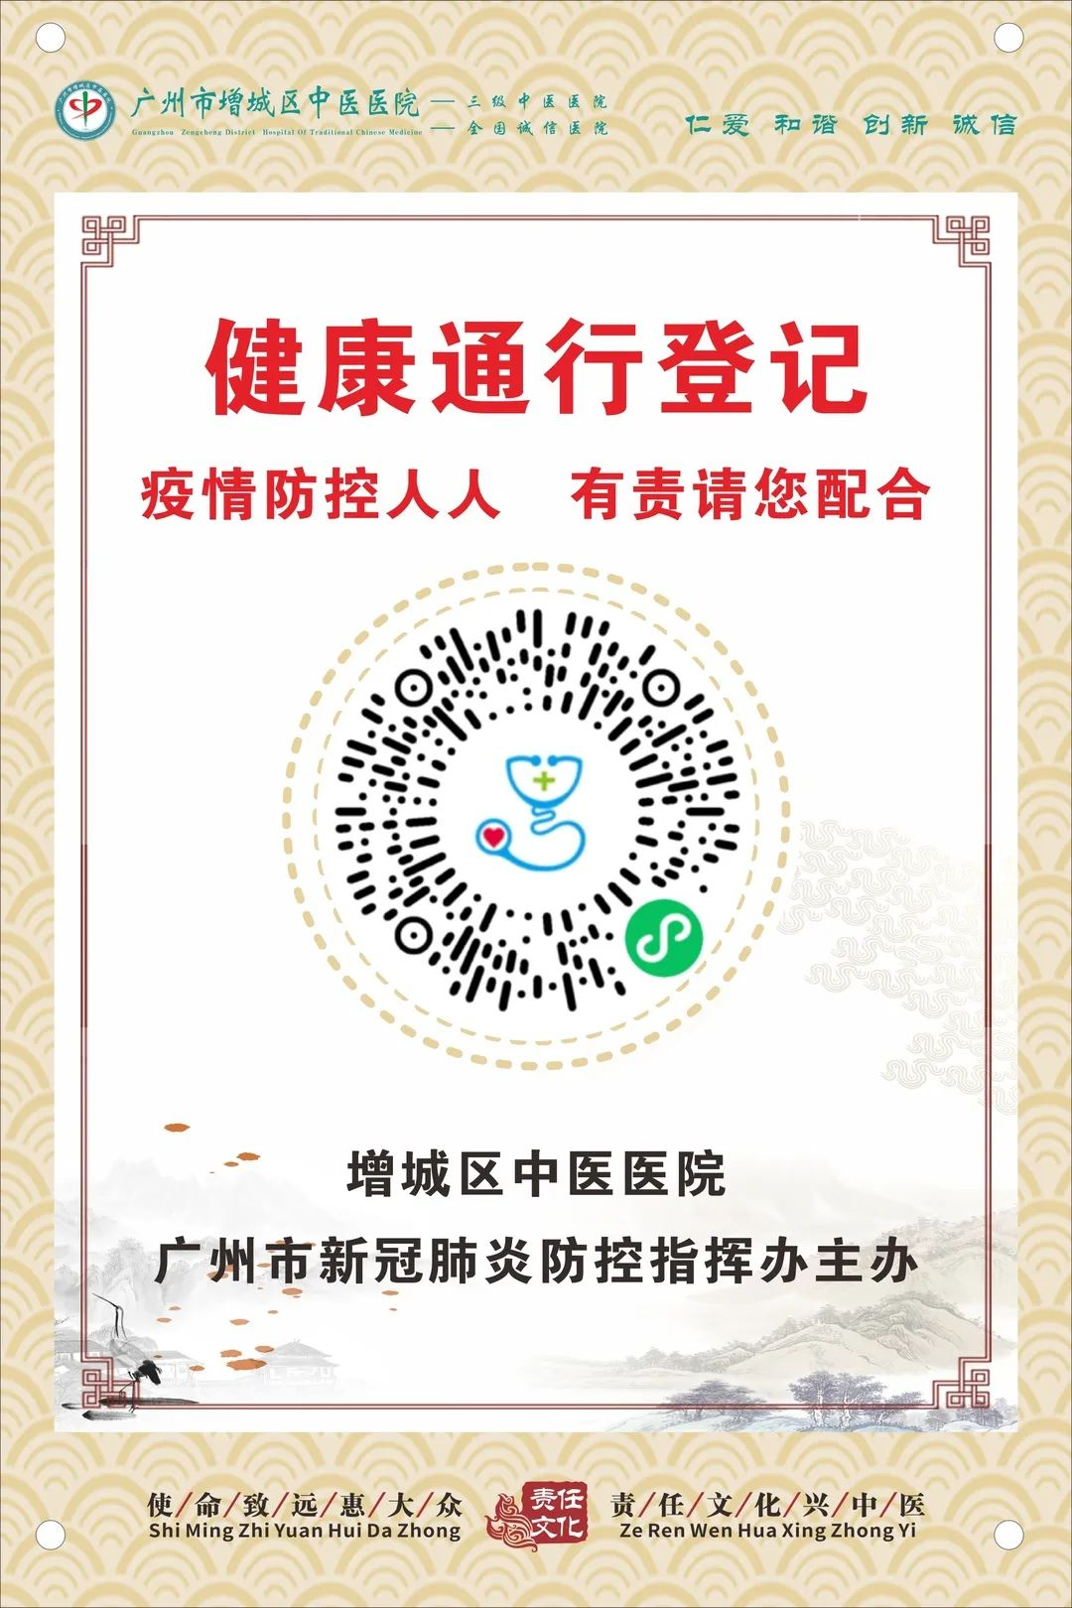
五、非急危重症患者住院须知
1.、广州市内防范区人员：健康码绿码，持48小时内核酸检测阴性报告；
2、省内低风险地区来（返）穗人员：流行病学史无异常，健康码绿码，持72小时内核酸检测阴性报告；
3、省外来（返）穗人员：流行病学史无异常，健康码绿码，持抵穗后3天2检核酸检测阴性报告(至少间隔24小时)；
4、近14天内有本土疫情报告的地级市（盟、州、直辖市的区）旅居史的来（返）穗人员：流行病学史无异常，健康码绿码，原则上从离开本土疫情报告的地级市后，完成3天居家健康监测并持3天2检核酸检测阴性报告(至少间隔24小时)；
5、其他：所有住院患者入院24小时复查核酸检测一次。住院期间，如发现健康码变黄/红，请及时告知医务人员。如遇突发疫情，请配合医务人员做好病房封闭隔离、核酸检测等疫情防控相关措施。非必要不陪护，确因病情特殊需陪护的，需征得科室同意及登记，并请配合查验电子陪护证，严格实行一患一陪一证。
六、请各位市民积极配合核酸采样工作
根据最新疫情防控形势，为切实保障广大人民群众身体健康和生命安全，根据市、区疫情防控工作部署，现定于2022年4月11日上午9:00-22:00启动全街居民（含外来人员）第二轮全员核酸检测工作。
请根据所在村（居）委工作人员的通知指引，分时段有序到达指定地点开展核酸检测，避免人员聚集和等候时间过长，做到“应检尽检”，确保不漏一户、不落一人，完成全员核酸检测。
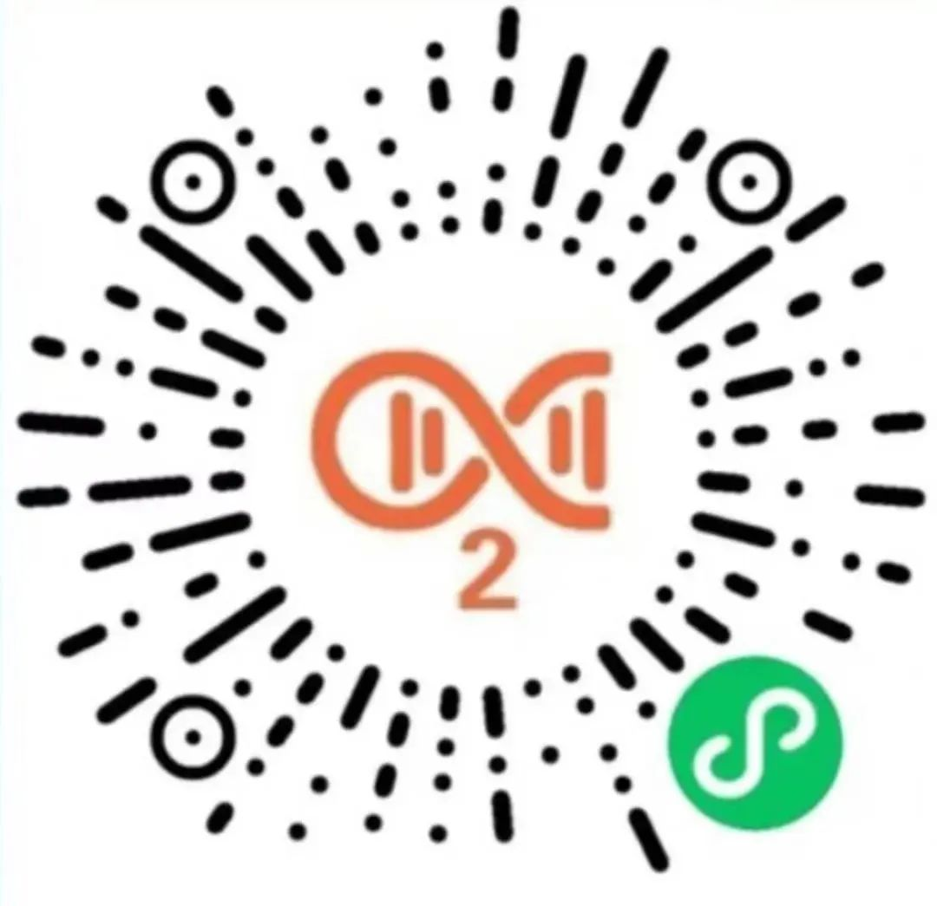

公众号原文链接：
https://mp.weixin.qq.com/s/L6LWSHoNCCZdsayrRgUlEQ

